# 风扇控制方案

1. 主要功能

* 按键控制电机转动速度
* 4个双色LED显示电量信息和转速信息

电量：<25%,25%~50%,50%~75%,75%~100%

风扇：1000R/min,2000R/min,4000R/min,6000R/min

* 电机需要检测堵转和过流保护措施，出现时LED闪烁N（10）秒

1. 系统框图  
   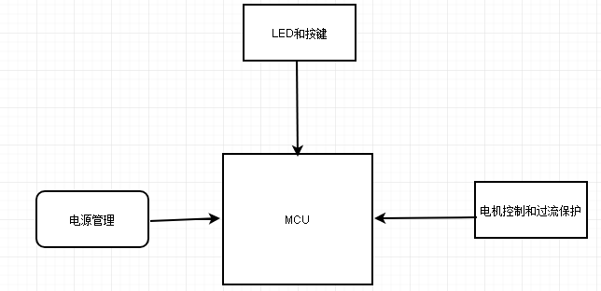

* 电源管理，充电选用TP4506 SOP8，稳压选用PT5110E SOT23.需要升压IC(800mA以上)及电路
* 电机控制、过流保护电路和检测
* MCU选择需要多个IO和2个ADC

1. MCU选取

目前需要用到的IO有：

* LED IO :8个
* KEY IO: 1个
* ADC IO:2个
* PWM输出IO:1个

共计GPIO：12个

对单片机要求速度要求不高，主要能满足PWM输出15KHZ~25KHZ即可，可以选择N76E003

1. 项目周期计划

|  |  |
| --- | --- |
| 内容 | 详情 |
| 线路图 | 主控和LED不负责，重点时电机控制电路、升压IC选型和过流保护线路部分；预计2~3 |
| PCB layout | 预计3~4天 |
| PCB打样和调试 | 打样3~4天 |
| 程序开发和调试 | 1. 电池电量检测和LED控制1~2天 2. 电机控制和转速测量2~3天 3. 电量与转速关系，及占空比的调整2天 4. 过流保护测试1天 |
| 周期共计 | 3周 |

1. 周期与报价

|  |  |
| --- | --- |
| 周期 | 报价 |
| 3周 | 4000元 |
| 2周（最快） | 5000元 |